**生活中的電磁學**

**與本主題有關的科科學**

**馬克士威方程組**

**馬克斯威方程組是什麽？電場和磁場有什麽重要關聯？**

**https://youtu.be/5APw_8kKJac**

**1. 方程組簡介**

**馬克士威方程組（英語：Maxwell's equations）是一 組描述電場、磁場與電荷密度、電流密度之間關係的 偏微分方程式。該方程組由四個方程式組成，分別是 描述電荷如何產生電場的高斯定律、表明磁單極子不 存在的高斯磁定律、解釋時變磁場如何產生電場的法 拉第感應定律，以及說明電流和時變電場怎樣產生磁**

**場的馬克士威-安培定律。馬克士威方程組是因英國 物理學家詹姆斯·馬克士威而命名。**

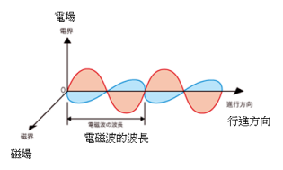

**2.高斯定律**

**高斯定律描述電場是怎樣由電荷生成。電場線開始於 正電荷，終止於負電荷。從估算穿過某給定閉曲面的 電場線數量，即電通量，可以得知包含在這閉曲面內 的總電荷。更詳細地說，該定律描述穿過任意閉曲面 的電通量與這閉曲面內的電荷數量之間的關係 。**

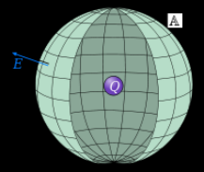

**3.磁高斯定律**

**高斯磁定律表明，磁單極子（磁荷）並不存在於宇宙。在實驗 方面，物理學者至今仍尚未發現磁單極子存在的明確證據。由 物質產生的磁場是被一種稱為偶極子的位形所生成。磁偶極子 最好是用電流迴路來表示。磁偶極子好似不可分割地被束縛在 一起的正磁荷和負磁荷，其淨磁荷為零。磁場線沒有初始點， 也沒有終止點。磁場線會形成迴圈或延伸至無窮遠。換句話說， 進入任何區域的磁場線，也必須從那區域離開。**

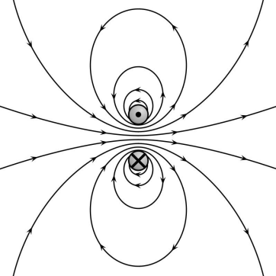

**4.法拉第感應定律**

**法拉第感應定律描述時變磁場怎樣感應出電場。電磁感應是許 多發電機的運作原理。例如，一塊旋轉的條形磁鐵會產生時變 磁場，這又會生成電場，使得鄰近的閉迴圈因而感應出電流。**

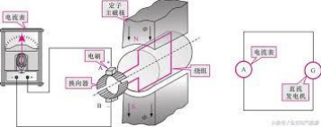

**5.安培定律**

**馬克士威-安培定律闡明，磁場可以用兩種方法生成：一種是靠 電流（最初安培定律描述的方法）產生，另一種是靠隨時間變 化的電場（馬克士威修正項描述的方法）產生。在電磁學裏， 馬克士威修正項意味著時變電場可以生成磁場，而由於法拉第 感應定律，時變磁場又可以生成電場。這樣，如果時變電場恰 好產生了變化的磁場。**

**位移電流**

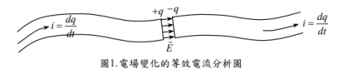

**6.馬克士威方程組數學形式**

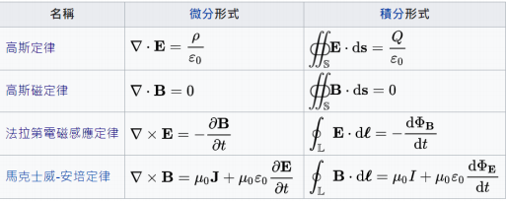

**112級 林于寬**

**渦電流**

**渦電流的熱效應**

[**https://www.youtube.com/embed/joSjlFvRqFc**](https://www.youtube.com/embed/joSjlFvRqFc)

是由於一個移動的磁場與金屬導體相交，或是由移動的金屬導體與磁場垂直交會所產生，但在理想均勻強磁場中不會產生渦流。

電磁感應效應產生了一個在導體內循環的電流。 磁場變化越快，感應電動勢就越大，渦流就越強；渦流能使導體發熱。

**113級 吳欣諺**

必歐-沙伐定律

**電流磁效應【觀念】必歐－沙伐定律**

[**https://www.youtube.com/watch?v=Oe9FGJ7fcNc**](https://www.youtube.com/watch?v=Oe9FGJ7fcNc)

**必歐-沙伐定律適用於計算一個穩定電流所產生的磁場。這電流是連續流過一條導線的電荷，電流量不隨時間而改變，電荷不會在任意位置累積或消失。採用**[**國際單位制**](https://zh.wikipedia.org/wiki/%E5%9C%8B%E9%9A%9B%E5%96%AE%E4%BD%8D%E5%88%B6)**，用方程式表示**

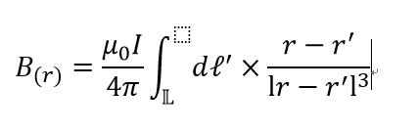

**113級 劉達**

**Electromagnetism 101**

**Electromagnetism101**

**https://www.youtube.com/watch?v=Elv3WpL32UE**

國家地理頻道藉由生活中的各種現象,生活周遭的用品,來講解電磁學的奧妙。

**112級 梁宏彰**

**對流層大氣放電**

**超級閃電慢動作**

https://youtu.be/mYBdUWgZEWM

靜電放電的一種。當空氣作為介質時，空氣中的各種微粒互相碰撞和摩擦便會使空氣介質兩面的正負電荷的量持續累積，這時加於該空氣的電壓也會同時增加，當局部電壓達到當時條件下空氣的擊穿電壓時，該空氣介質的局部便會發生電擊穿而持續成為電漿體，使[電流](https://zh.wikipedia.org/wiki/%E9%9B%BB%E6%B5%81)能夠通過原來絕緣的空氣。

**112級 葉覺文**